产品实物图
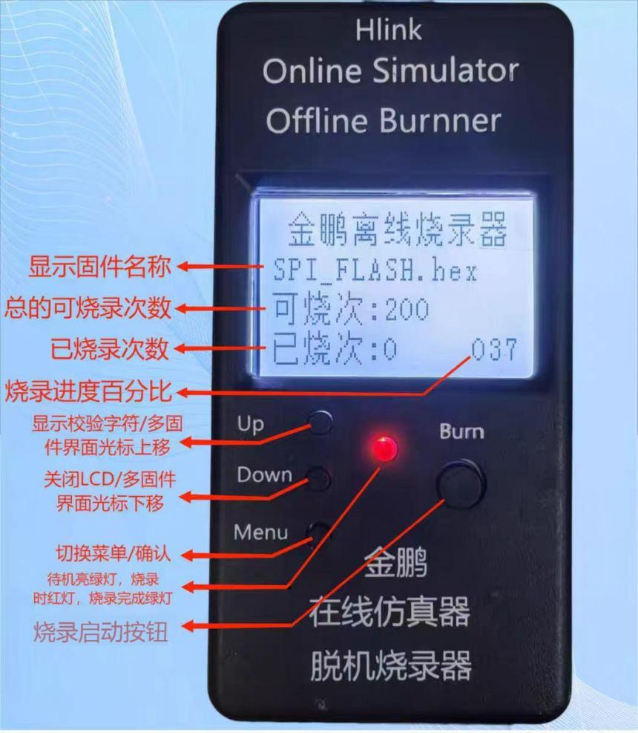
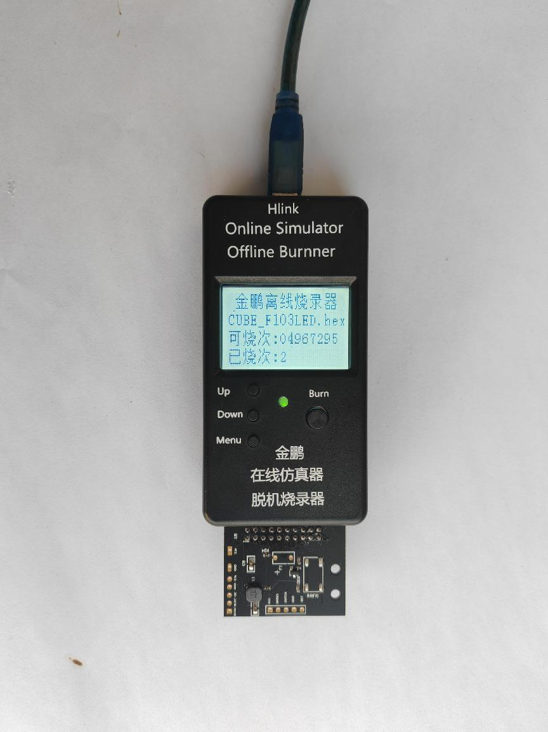
硬件接线图
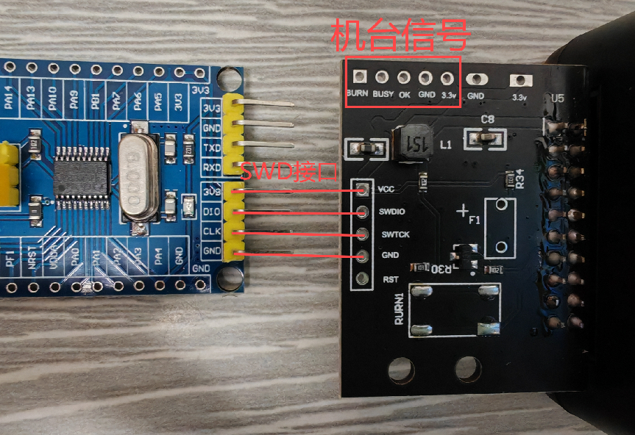

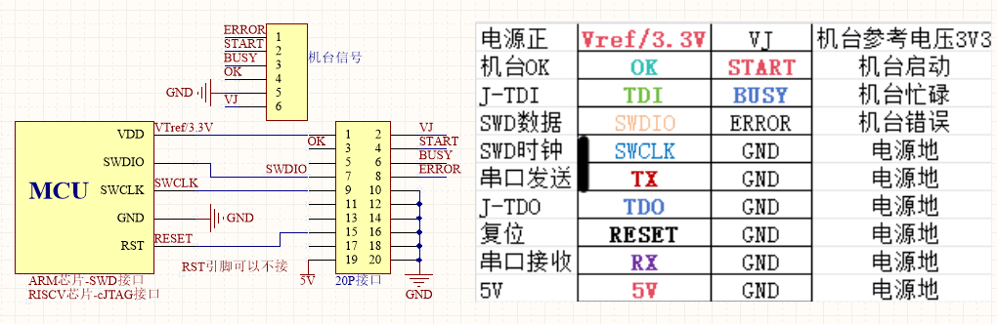

启动信号为START低电平有效、烧录时BUSY为高电平、烧录结束变为低电平、烧录成功OK输出高电平
五、打开软件，在压缩包程序文件夹里的kpburnner.exe
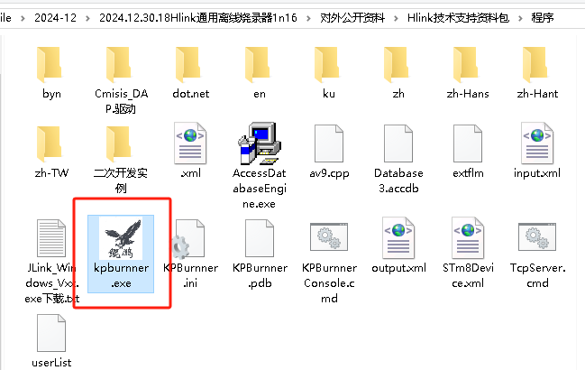
六、软件界面讲解
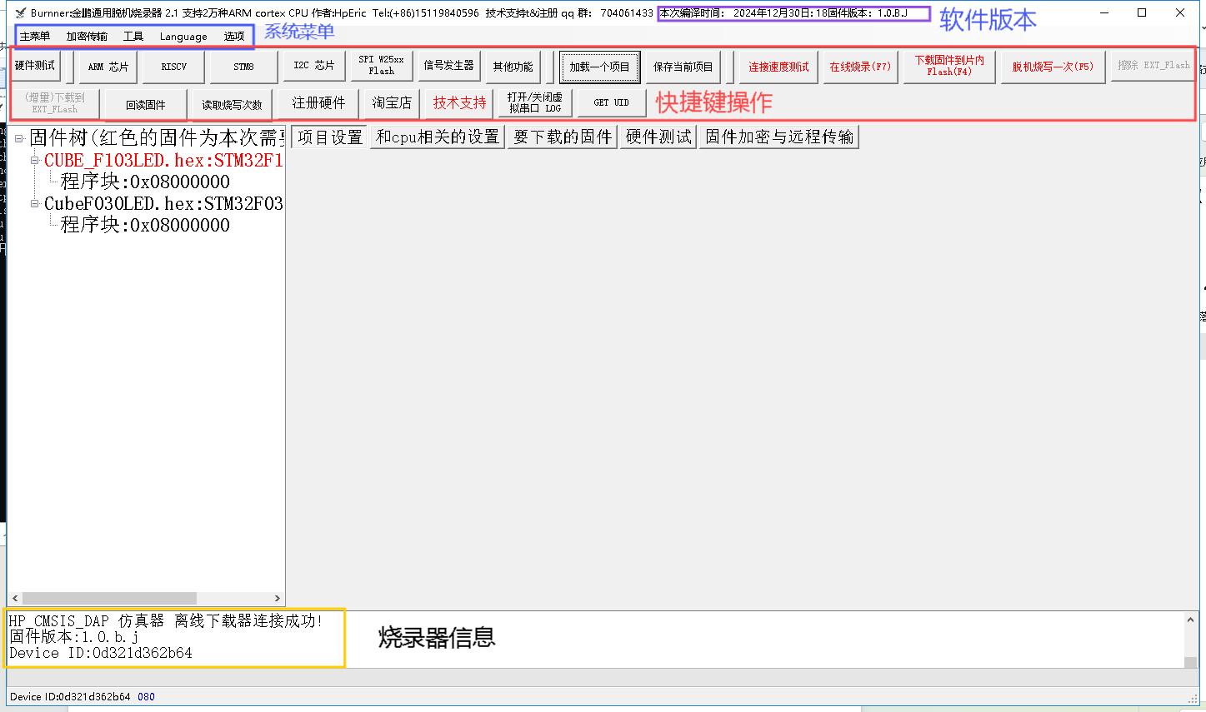
紫色框显示当前软件的版本。
蓝色框是系统菜单，包含工具以及语言设置等。
红色框是快捷键操作，包含芯片选择、项目保存、项目加载
黄色框是烧录器信息，得显示固件版本和 Device ID才表示烧录器连接电脑正常
七、加载固件
在快捷键操作中点击ARM芯片，弹出cpu类型选择，在搜索框中输入芯片型号，选中芯片后点击确定
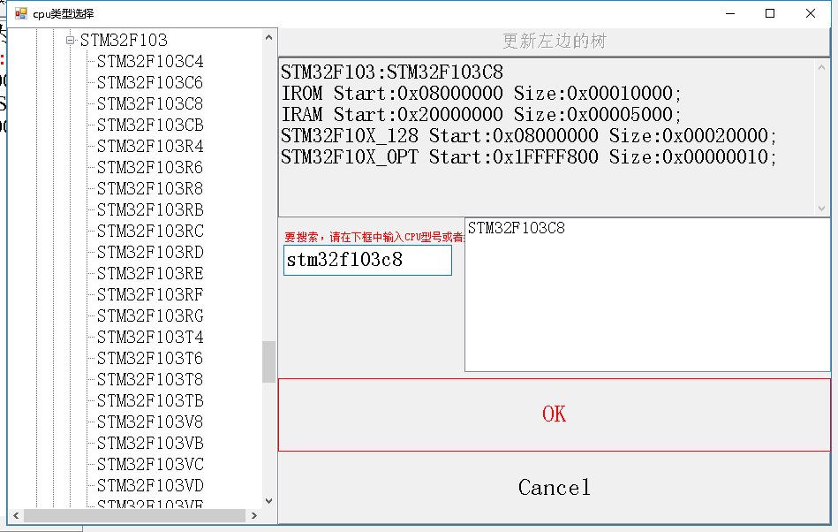
默认选择 烧录一个真实的固件
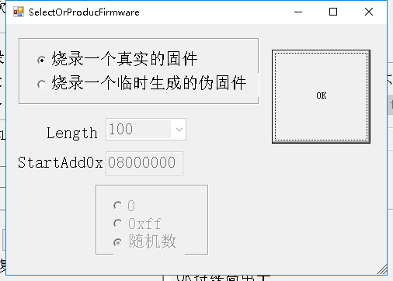
点击OK，加载你的固件
八、固件设置界面讲解
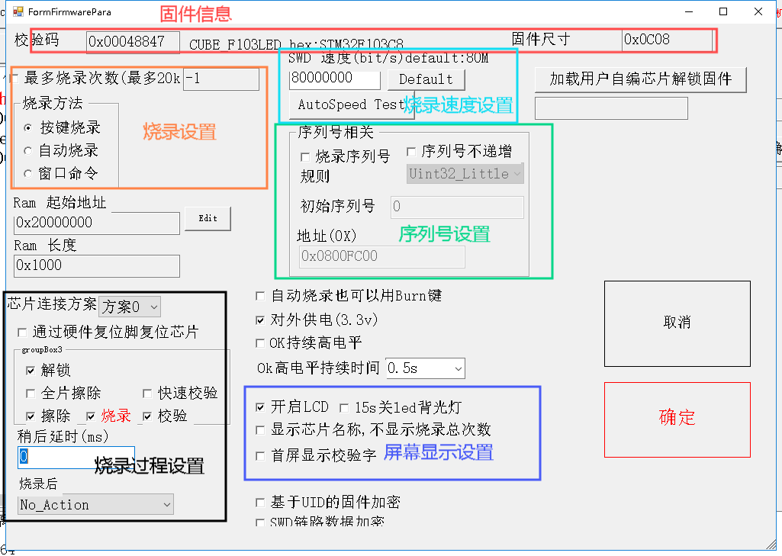
红色框是固件信息，包含累加和检验码、名称以及大小
天蓝色框是烧录速度设置，默认即可
橙色框是烧录设置，可以设置烧录次数，如果没设置次数，则每次烧录器重新上电已烧录次数会清零，可选择按键烧录（按按键才启动烧录，1拖多烧录器必须按键烧录）或者自动烧录，烧录器接上目标芯片的SWD就启动烧录。
绿色框是序列号设置
黑色框是烧录过程设置，芯片连接方案软件数据库会自动匹配，烧录可选全片擦除，默认是扇区擦除，烧录后可选软件复位，硬件复位，断电复位
蓝紫色框是屏幕显示设置。
设置好之后点击确定，这样便完成了一个固件的设置
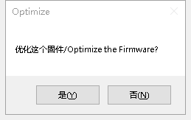
这里点击是优化固件。
设置完项目后，点击（增量）下载到闪存（烧录器里存固件的闪存），增量下载就是指每次下载都不会删除原来的固件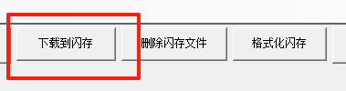
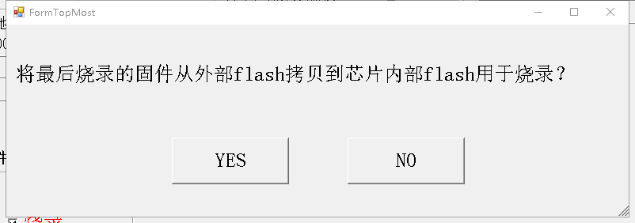
下载到闪存完成后这里点击yes。拷贝完成后烧录器蜂鸣器会响，烧录器屏幕会显示固件名
。
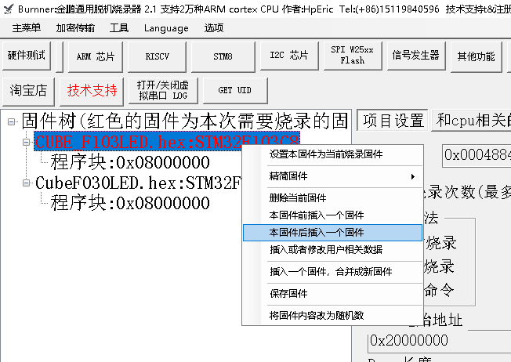
要添加固件的话鼠标右键点击左侧固件树红色固件，在弹出菜单选择插入一个固件，然后选择芯片加载固件设置固件。每次点击下载到闪存都会把左边固件树的所有固件加载到烧录器里。所以要加载多个固件到烧录器有2种办法，一种是固件树里设置好多个固件，然后点击下载到闪存，一种是每次只在固件树放一个固件，然后点击下载到闪存。具体参考【3加载多个固件】https://www.bilibili.com/video/BV1ap42127c7?vd_source=75c051f4d6a3caf0f6c6b36e34f2c65a

导入完成烧录器屏幕会显示固件名
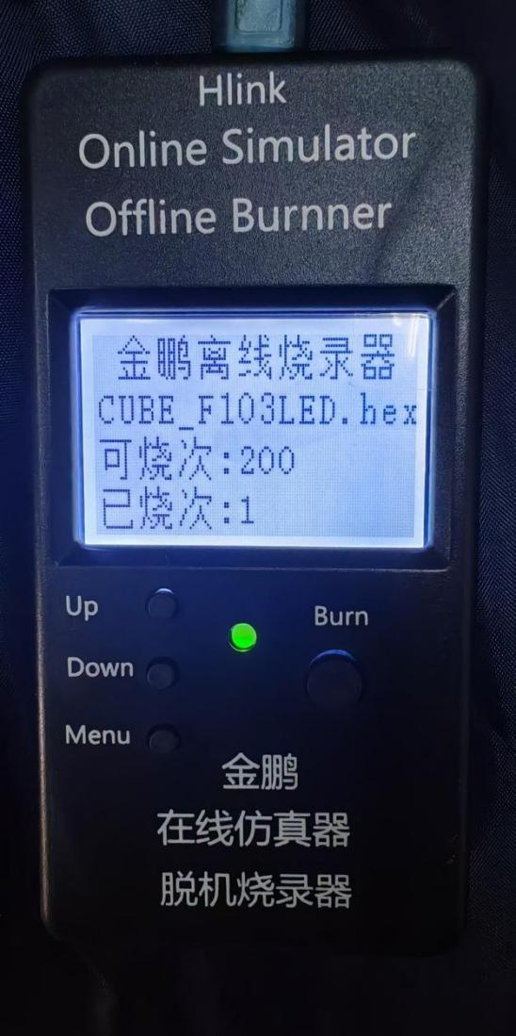
如果设置的是按键烧录，则按一下 Burn就会烧录，如果是自动烧录，则烧录器检测到目标芯片就自动烧录，连着电脑的时候，也可以点击上位机软件 脱机烧写一次 进行烧录，不建议使用在线烧录，此功能没有更新维护，可能会出问题
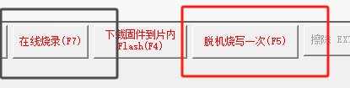
按MENU按键进入多固件选择菜单，UP DOWN移动光标选择固件，然后MENU确认，点击UP确认拷贝固件，拷贝完成后烧录器蜂鸣器会响，烧录器屏幕会显示固件名。
如果要删除固件，则点击删除闪存文件，左边打钩要删除的，然后点击 删除打钩的文件并回收空间，删除完成左边列表会有变化，然后点击关闭本窗口，然后烧录器会更新外部flash存放的固件
